**Building Relational Database**

Kauã Almeida Silveira - RM 552618

Gustavo Araújo Maia - RM 553270

Rafael Vida Fernandes - RM 553721

**Descritivo do Projeto**

A poluição é um problema global que afeta saúde pública, biodiversidade e clima. Para facilitar a identificação e tratamento de áreas poluídas, foi desenvolvido um sistema de monitoramento ambiental, conectando cidadãos e instituições responsáveis pela preservação do meio ambiente.

O sistema de monitoramento ambiental permite que qualquer pessoa registre reportes detalhados sobre locais com indícios de poluição. Os usuários podem fornecer informações como endereço, tipo de poluição, descrição do problema, data e hora do registro, além de imagens ilustrativas. Essa funcionalidade promove a participação comunitária na proteção ambiental, dando voz aos cidadãos que desejam contribuir para um ambiente mais saudável.

Cada reporte registrado no sistema passa por um acompanhamento estruturado, com status que variam de "Pendente" a "Concluído". Esse mecanismo de status permite um acompanhamento transparente do progresso das ações corretivas. Instituições ambientais, como ONGs e órgãos governamentais, podem acessar esses reportes e fornecer feedback detalhado sobre as ações planejadas ou executadas, incluindo descrições, datas de intervenção e evidências adicionais.

Além disso, o sistema integra dados de endereço relevantes, obtidos através da API Geocoding da Instituição Google. Esses dados fornecem informações contextuais sobre a área, como endereço, estado, cidade, numero, cep, bairro etc.

O sistema de monitoramento ambiental é uma ferramenta poderosa para conectar cidadãos preocupados com o meio ambiente e instituições responsáveis pela sua preservação. Ao promover a participação comunitária e fornecer uma estrutura clara para o acompanhamento de reportes e ações corretivas, o sistema contribui significativamente para a preservação e restauração de áreas afetadas pela poluição. Esta iniciativa visa criar um impacto positivo no meio ambiente, incentivando a colaboração e a ação rápida e eficiente para um futuro mais sustentável.

**Dicionário de Dados**

|  |  |  |  |
| --- | --- | --- | --- |
| **Tabela** | **Atributo** | **Tipo de Dados** | **Descrição** |
| TB_INSTITUICAO | ID | NUMBER | Identificador único da instituição. |
|  | NOME | VARCHAR2(255) | Nome da instituição. |
|  | EMAIL | VARCHAR2(255) | Email de contato da instituição. |
|  | TELEFONE | VARCHAR2(20) | Telefone de contato da instituição. |
| TB_USUARIO | ID | NUMBER | Identificador único do usuário. |
|  | NOME | VARCHAR2(255) | Nome do usuário. |
|  | EMAIL | VARCHAR2(255) | Email do usuário. |
|  | TELEFONE | VARCHAR2(20) | Telefone do usuário. |
| TB_ENDERECO | ID | NUMBER | Identificador único do endereço. |
|  | ENDERECO | VARCHAR2(255) | Logradouro do endereço. |
|  | BAIRRO | VARCHAR2(255) | Bairro do endereço. |
|  | CIDADE | VARCHAR2(255) | Cidade do endereço. |
|  | ESTADO | VARCHAR2(255) | Estado do endereço. |
|  | CEP | VARCHAR2(20) | Código postal do endereço. |
|  | PAIS | VARCHAR2(255) | País do endereço. |
|  | LAT | VARCHAR2(50) | Latitude do endereço. |
|  | LNG | VARCHAR2(50) | Longitude do endereço. |
| TB_FONTE_POLUICAO | ID | NUMBER | Identificador único da fonte de poluição. |
|  | TIPO | VARCHAR2(255) | Tipo da fonte de poluição. |
|  | DESCRICAO | VARCHAR2(255) | Descrição da fonte de poluição. |
| TB_REPORTE | ID | NUMBER | Identificador único do reporte. |
|  | DESCRICAO | VARCHAR2(255) | Descrição do reporte. |
|  | DATA | DATE | Data do reporte. |
|  | HORA | TIMESTAMP | Hora do reporte. |
|  | URGENCIA | VARCHAR2(255) | Urgência do reporte. |
|  | STATUS | VARCHAR2(255) | Status do reporte. |
|  | IMG_URL | VARCHAR2(255) | URL da imagem associada ao reporte. |
|  | ENDERECO_ID | NUMBER | Referência ao endereço do reporte (FK para TB_ENDERECO). |
|  | ID_USUARIO | NUMBER | Referência ao usuário que fez o reporte (FK para TB_USUARIO). |
|  | FONTE_POLUICAO_ID | NUMBER | Referência à fonte de poluição do reporte (FK para TB_FONTE_POLUICAO). |
| TB_FEEDBACK | ID | NUMBER | Identificador único do feedback. |
|  | DATA | TIMESTAMP | Data do feedback. |
|  | STATUS | VARCHAR2(255) | Status do feedback. |
|  | DESCRICAO | VARCHAR2(255) | Descrição do feedback. |
|  | RESPONSAVEL | VARCHAR2(255) | Responsável pelo feedback. |
|  | IMG_URL | VARCHAR2(255) | URL da imagem associada ao feedback. |
|  | REPORTE_ID | NUMBER | Referência ao reporte associado (FK para TB_REPORTE). |
|  | INSTITUICAO_ID | NUMBER | Referência à instituição associada ao feedback (FK para TB_INSTITUICAO). |

**Diagrama Entidade-Relacionamento**

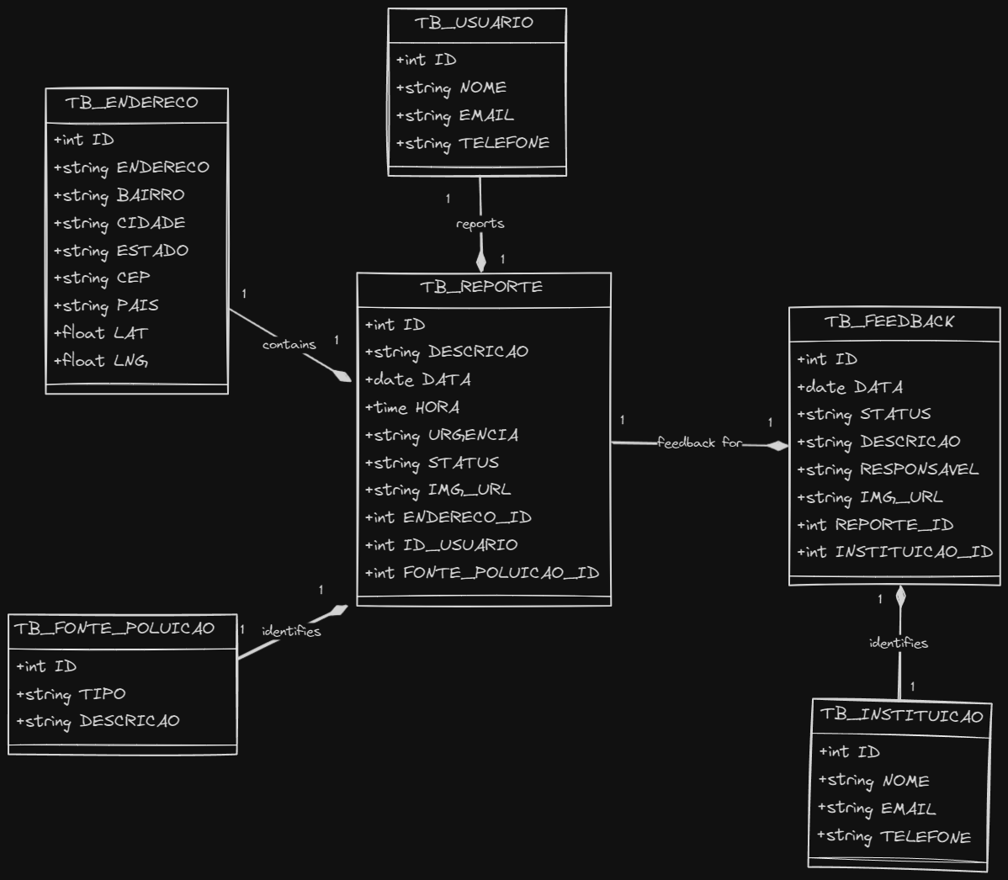

**Diagrama Lógico**

**Diagrama Relacional**